|  |  |
| --- | --- |
| **Gerb-BMSTU_01** | **Министерство науки и высшего образования Российской Федерации**  Калужский филиал  федерального государственного бюджетного  образовательного учреждения высшего образования  ***«Московский государственный технический университет имени Н.Э. Баумана (национальный исследовательский университет)»***  ***(КФ МГТУ им. Н.Э. Баумана)*** |

**ФАКУЛЬТЕТ** ***ИУК «Информатика и управление»***

**КАФЕДРА** \_\_***ИУК4 «Программное обеспечение ЭВМ, информационные технологии»***

**ЛАБОРАТОРНАЯ РАБОТА №3**

**«Разработка программного кода. Расчет основных показателей надежности программного продукта»**

**ДИСЦИПЛИНА: «Основы программной инженерии»**

|  |  |  |
| --- | --- | --- |
| Выполнил: студент гр. ИУК4-22Б | | \_\_\_\_\_\_\_\_\_\_\_\_\_\_\_\_\_ ( Карельский М.К. )  (Подпись) |
| Проверил: | | \_\_\_\_\_\_\_\_\_\_\_\_\_\_\_\_\_ ( Амеличев Г.Э. )  (Подпись) |
| Дата сдачи (защиты):  Результаты сдачи (защиты): | | |
|  | - Балльная оценка:  - Оценка: | |

Калуга, 2021

**Цель:** знакомство с методами получения программного кода с заданной функциональностью и степенью качества программного модуля.

**Задачи:** Написать вариант программы, провести оптимизацию программы по выбранному параметру; сравнить характеристики исходной программы и модуля, полученной в результате оптимизации, анализируя время выполнения.

**Вариант 6**

Алгоритм вычисления функции ln(1+x) с помощью разложения в ряд по первым N членам этого ряда:

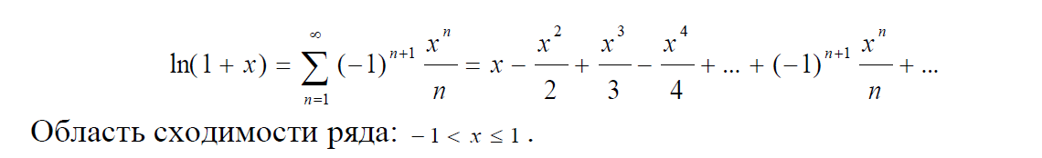

**Листинг:**

#include <iostream>

#include <cmath>

#include <time.h>

using namespace std;

int main()

{

double numberOfInputData = 50;

double decrement = 2 / numberOfInputData;

int N = 1000;

double startTime = clock();

for (double x = 1; x > -1; x -= decrement)

{

double ln{};

for (unsigned short n = 1; n <= N; ++n)

{

ln += pow(-1, n + 1) \* pow(x, n) / n;

}

}

double endTime = clock();

double workTime = endTime - startTime;

cout << "Work time: " << workTime << '\n';

return 0;

}

**Результаты замеров:**

|  |  |
| --- | --- |
| **Количество данных** | **Время в миллисекундах** |
| 50 | 17 |
| 500 | 100 |
| 1000 | 170 |

**Вывод:** в ходе работы были получены практические навыки измерения времени, занимаемого программой во время своего выполнения.